№ 4(декабрь) Газета «Школьный вестник»
«Наши девочки - наши звездочки»  Наши девочки заняли 3 место в региональном этапе Чемпионата Школьной Баскетбольной Лиги «КЭС-Баскет» в г.Мамадыш  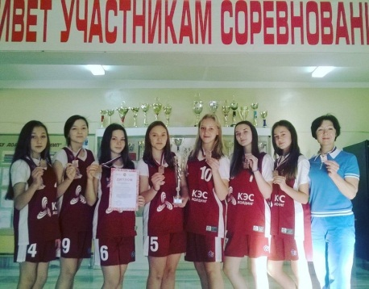  «Новый год!»  24 декабря прошла детская ёлка среди 1-6 классов под руководством Ахметовой А.А.  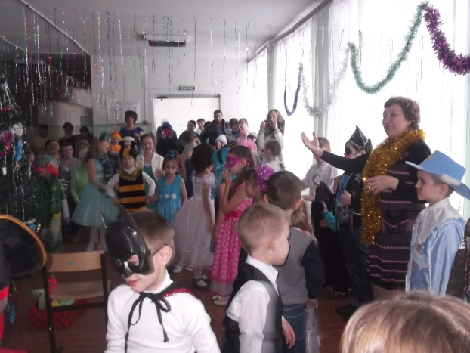 | 28 декабря прошла елка для 7-11 классов под руководством ЗДВР Лукиной Е.М.  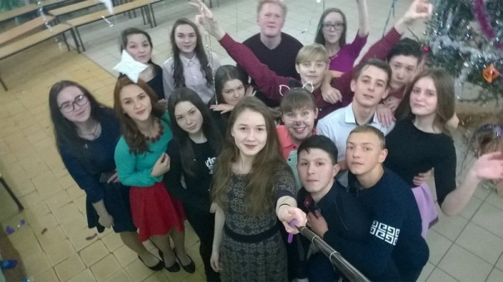  Мероприятие «Удачный выбор-успешное завтра!»  На мероприятие были приглашены гости разных профессий. Ребята с огромным энтузиазмом отвечали  на вопросы.  | «Покорми птиц»  Учащиеся 7-8 классов приняли активное участие в акции «Покорми птиц»  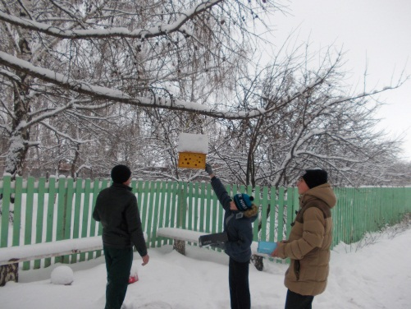  ПОЗДРАВЛЕНИЯ С НОВЫМ ГОДОМ  Новый год —  это светлый праздник, который способен воплощать в реальность любые мечты и желания. Поздравляю Вас с Новым годом, желаю, чтобы в этом году Вы успели сделать все, что не успели сделать в прошлом. Чтобы удача шла с вами в ногу и чтобы счастье никогда не покидало ваш дом. С Новым годом!

